Hướng dẫn tạo tài khoản Azure tại VN
Để đăng ký tài khoản Azure tại Việt Nam, bạn thực hiện theo các bước sau. Microsoft Azure hỗ trợ người dùng tại Việt Nam đăng ký và sử dụng dịch vụ như bất kỳ quốc gia nào khác, chỉ khác biệt chủ yếu ở phần phương thức thanh toán và định danh quốc gia.

🔹 BƯỚC 1: Chuẩn bị
Bạn cần chuẩn bị:
- Email cá nhân hoặc email doanh nghiệp (Outlook, Gmail, v.v.)
- Số điện thoại Việt Nam
- Thẻ thanh toán quốc tế (Visa/Mastercard – Debit hoặc Credit)
  - Yêu cầu có ít nhất 20.000 VNĐ trong tài khoản để xác minh
- (Tuỳ chọn) Giấy phép kinh doanh nếu bạn đại diện cho tổ chức/doanh nghiệp

🔹 BƯỚC 2: Truy cập trang đăng ký Azure
- Vào: https://azure.microsoft.com/vi-vn/free
- Nhấn "Bắt đầu miễn phí" hoặc "Start free" ➤ Gói miễn phí bao gồm:
  - $200 dùng thử trong 30 ngày
  - 12 tháng dịch vụ miễn phí (VMs, SQL DB, Blob Storage,...)
  - Dịch vụ miễn phí vĩnh viễn (Functions, Event Grid, etc.)

🔹 BƯỚC 3: Tạo tài khoản Microsoft (nếu chưa có)
- Nhập email → Tạo mật khẩu → Xác minh số điện thoại Việt Nam (gửi SMS)
- Xác minh bằng mã OTP (nhận qua SMS)
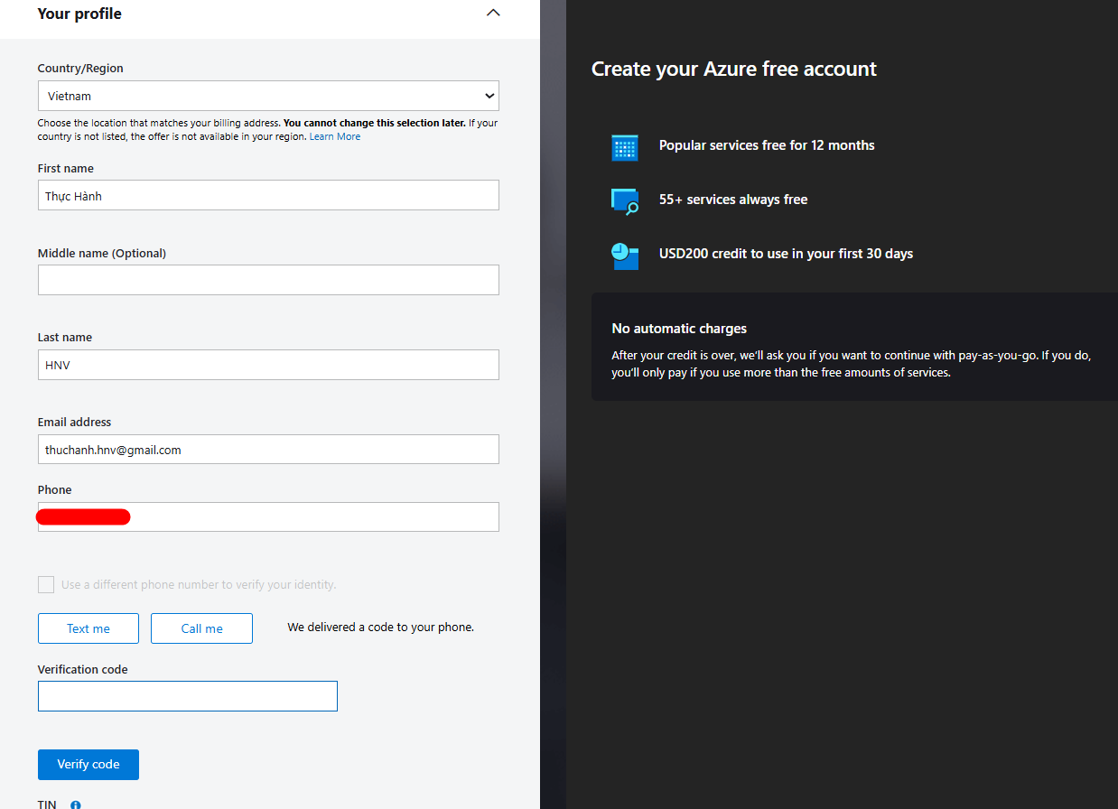

🔹 BƯỚC 4: Nhập thông tin cá nhân/doanh nghiệp
- Quốc gia: Việt Nam
- Tên: Nhập tên thật theo giấy tờ (nên khớp với tên chủ thẻ ngân hàng)
- Địa chỉ: Ghi địa chỉ thường trú hoặc nơi làm việc
- Loại tài khoản: Cá nhân hoặc Tổ chức tùy bạn
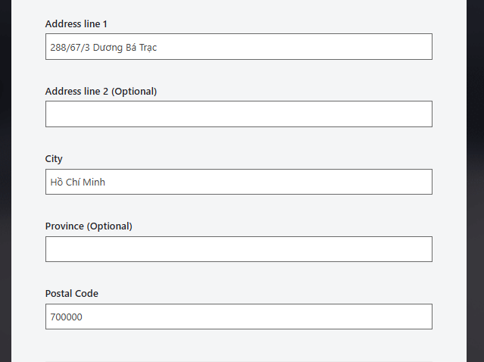

🔹 BƯỚC 5: Xác minh thẻ thanh toán quốc tế
- Nhập thông tin thẻ Visa/Mastercard (không bị khóa thanh toán online)
- Microsoft sẽ trừ một khoản nhỏ (khoảng 1 USD hoặc 20.000đ) để xác minh và sẽ hoàn lại sau
- Sau khi xác minh, bạn sẽ không bị trừ tiền nếu chỉ dùng trong hạn mức miễn phí
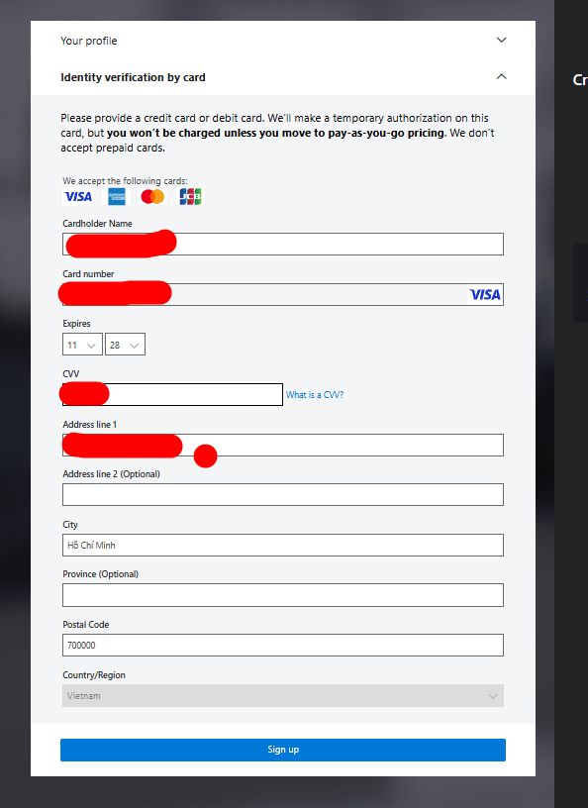
Hoàn thành :
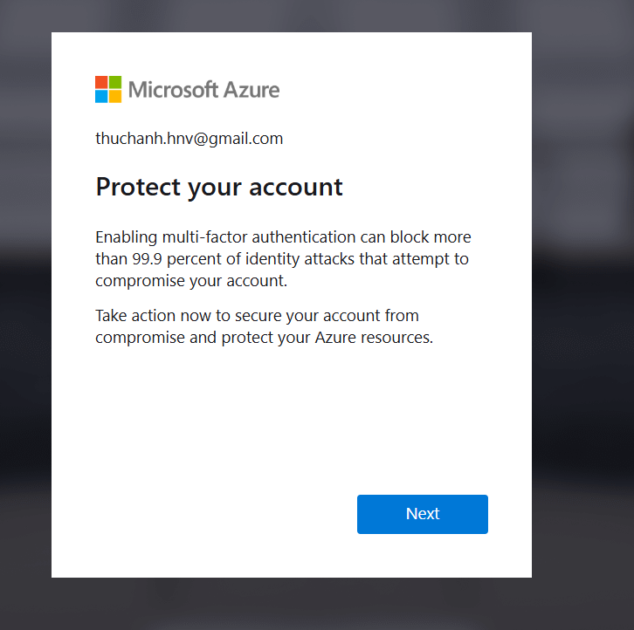

🔹 BƯỚC 6: Xác nhận điều khoản và hoàn tất
- Tick đồng ý các điều khoản
- Nhấn Sign up / Đăng ký
⏱ Trong vài phút, bạn sẽ được chuyển vào Azure Portal: https://portal.azure.com
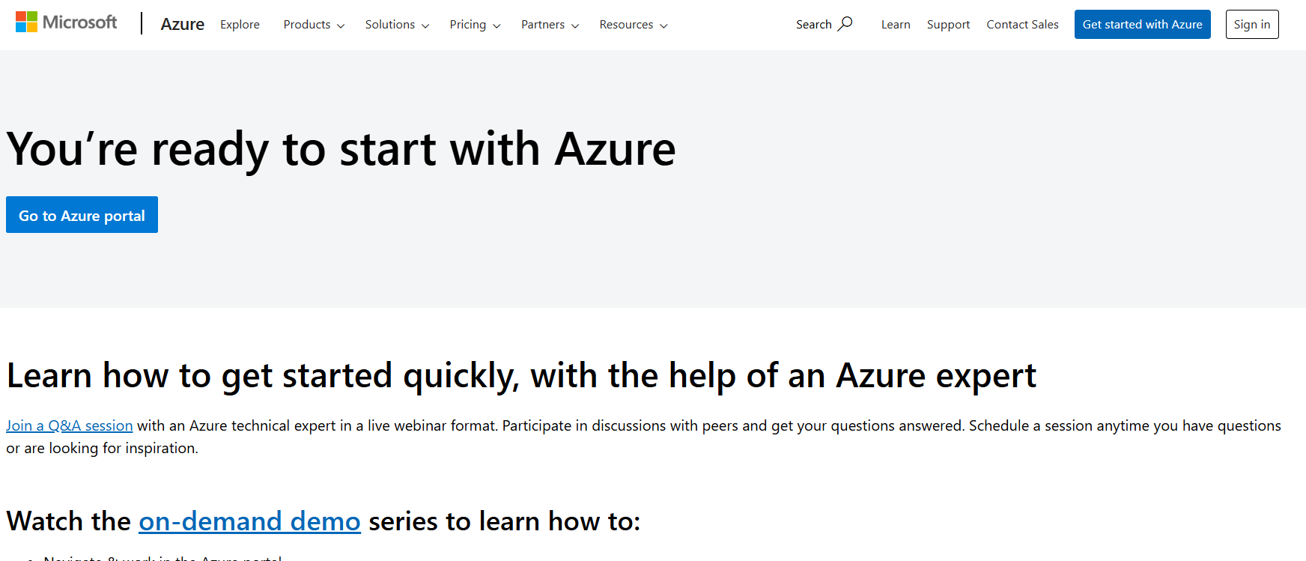

🔹 LƯU Ý
Vấn đề | Giải pháp
Không có thẻ Visa | Dùng thẻ ảo của Vietcombank, TPBank, Cake, Momo (đăng ký nhanh online)
Bị từ chối thẻ | Đảm bảo: thẻ đã bật thanh toán quốc tế và đủ số dư
Không muốn dùng thẻ thật | Đăng ký xong nên gỡ hoặc khoá thanh toán quốc tế

✅ Sau khi đăng ký xong
Bạn có thể:
- Tạo VM (Virtual Machine)
- Sử dụng Azure App Service, Azure SQL, Blob Storage, Function Apps, v.v.
- Truy cập Azure Portal để quản lý dịch vụ
- Nhận $200 miễn phí trong 30 ngày đầu tiên
================================================================
Gợi ý : nên tạo 1 thẻ visa debit là được : tức là thẻ visa nhưng phải nạp tiền vào mới xài được thay vì thẻ tín dụng rất rủi ro

Lưu ý : Đối với việc sử dụng API Onedrive cho Tenant thì phải đăng ký 365 license . Có thể dùng thử 1 tháng để test và huỷ.

